《数据分析与挖掘》实验报告
实验题目：  朴素贝叶斯和KNN算法的python实现 | 姓名 | 班级 | 学号 | 日期
实验题目：  朴素贝叶斯和KNN算法的python实现 | 刘濠赫 | 10011601 | 2016300219 | 2019-5-4
实验内容和步骤结果
- 实验概述
本实验旨在实现一个朴素贝叶斯和KNN的预测模型。在这个实验中我使用python，独立实现了这两种算法。基于contact-lenses数据集进行预测，结果保存在Bayes_result.csv以及Knn_result.csv中。
本实验的源码在我的github中分享：
https://github.com/Ranchofromxgd/DM_courseProject
- 实验原理
  - 朴素贝叶斯
    - 基本原理
假设自变量n个维度相互独立：
然后使用贝叶斯公式
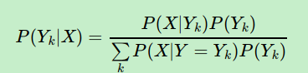
    - 拉普拉斯修正
由于在类条件概率中会出现一些概率为0的值，为了尽量消除这些值对我们模型的负面影响，在本实验中我实现了拉普拉斯修正的计算公式来计算先验概率和类条件概率
拉普拉斯修正计算先验概率：
拉普拉斯修正计算类条件概率：
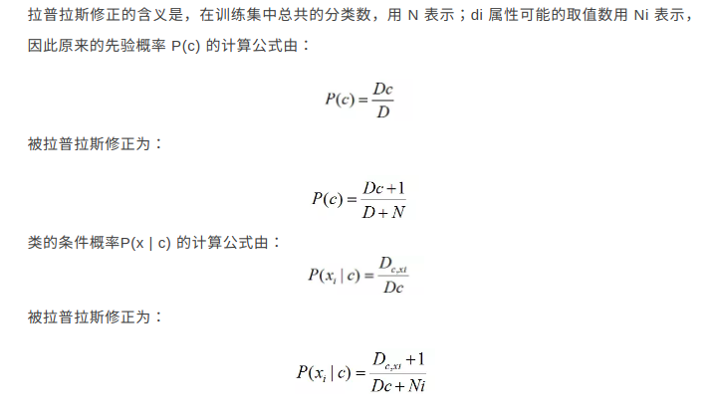
  - KNN算法
k-NearestNeighbor这个算法旨在找到距离某一个测试数据最近的k个训练数据，从而找出它最可能属于的类。在本实验中我使用欧氏距离来衡量相似度，k的取值可以通过更改变量的值，默认k=5
- 代码架构
两个算法通过定义两个类来实现，每个类中有对应的数据结构和算法实现
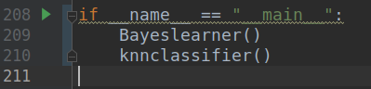
  - Bayeslearner
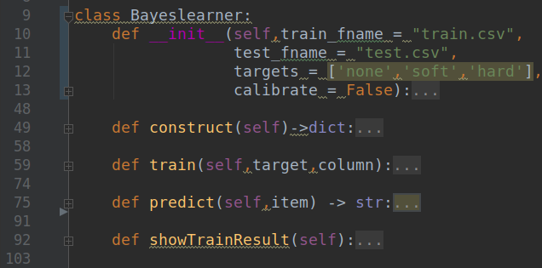

construct函数用来构建存储类条件概率计算结果的数据字典
train函数用来计算对于一个类以及一个属性对应的类条件概率
predict函数在给定一组数据的情况下预测这一组数据的类别
showTrainResult用于输出我们计算出的概率值以及其他中间结果
在实例化类的时刻执行__init__函数，同时利用下边的其他函数进行了训练和预测，代码如下：

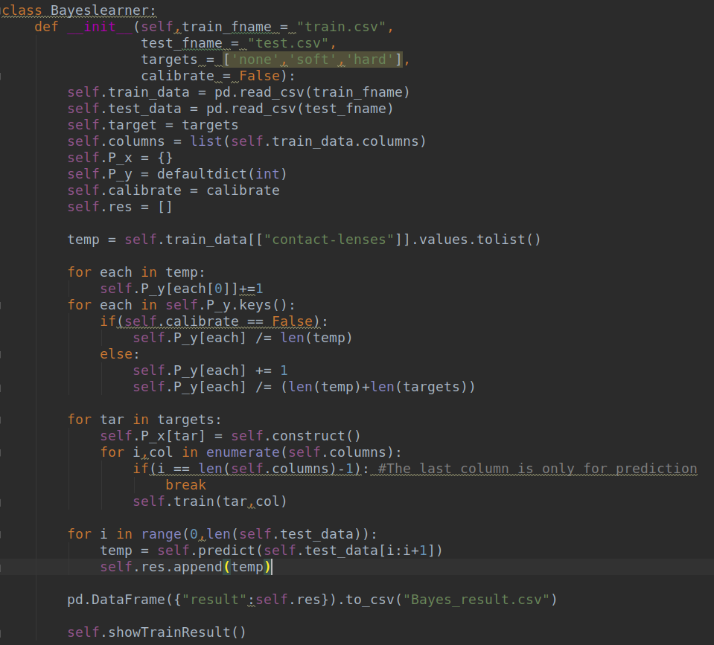
过程为：
先计算先验概率，再使用construct函数来构建存储类条件概率的数据结构（嵌套的字典结构），然后再使用train计算后验概率，接着使用predict函数来进行预测，并将预测结果转化为DataFrame格式后保存为csv文件，最后使用showTrainResult这个函数来Report相应的结果
  - knnclassifier
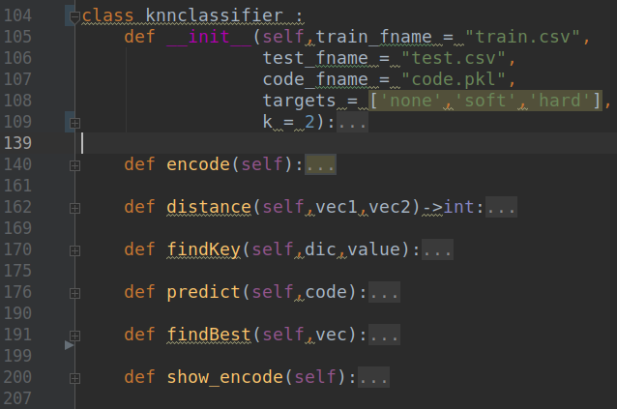
由于KNN算法使用欧氏距离计算两个向量之间的相似度，所以无法直接用文本字符串进行计算，只能先将其编码为对应的数值型数据。在本实验中我将每一列中的文本数据从0开始编码，最后将所有文本数据编码为了整数。为了减少计算量，每一次编码结束我都将编码结果所在的self.codes变量使用pickle进行存储，后续使用的时候可以直接load。
distance函数用来计算两个向量之间的距离，这里使用的是欧氏距离。
findKey函数用来在一个字典中查询某一个值对应的键值
predict对一个vector计算前k个邻居的标签
findBest函数构建了一个哈希表来统计前k的结果中哪个出现的更多
show_encode函数用来报告编码情况以及其他中间结果
在实例化一个knnclassifier的过程中执行的过程体如下：
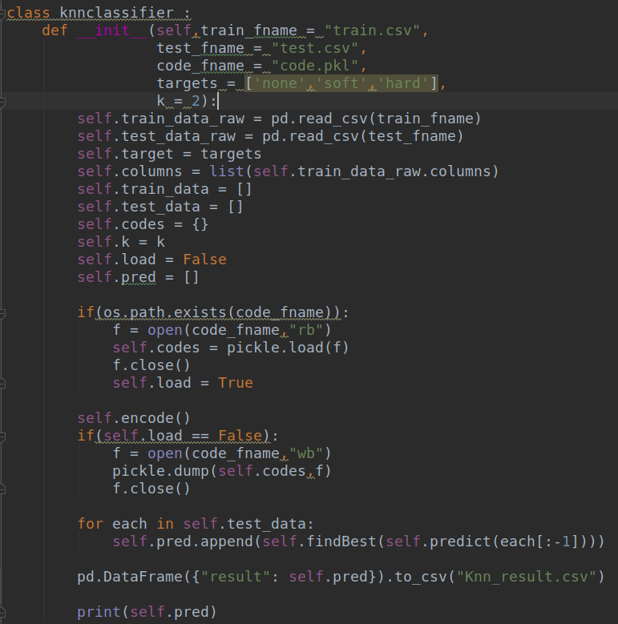
在实例化一个knnclassifier的过程中，首先检查code的pickle文件是否存在，有的话存储，没有的话就先构建再存储。这个算法不需要训练，直接在训练集上进行计算，所以就直接用了三个嵌套的函数来简洁的表达这个过程：
首先对一个测试数据，去除最后一列（要预测的列）后通过predict函数进行预测，然后用findBest函数找出出现频率最高的类别，最后append到pred这个list的后部，之后和贝叶斯分类器的实现类似，将结果转化为DataFrame后保存为csv

- 实现细节
  - Bayeslearner
    - 构建存储类条件概率的数据结构
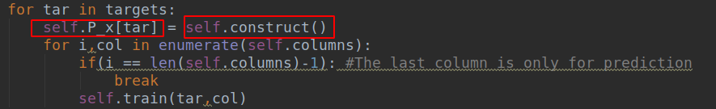
P_x中存储类条件概率，对于每一种target都调用一下construct函数来构建一个变量来存储概率，construct函数实现如下：
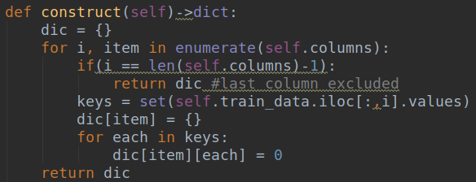
对每一列的数据都取一下set，从而找到这个属性所有出现过的值，作为键值
最后构建的字典结构如下：
{
'age': {'presbyopic': 0, 'young': 0, 'pre-presbyopic': 0},
'spectacle-prescrip': {'hypermetrope': 0, 'myope': 0},
'astigmatism': {'yes': 0, 'no': 0},
'tear-prod-rate': {'reduced': 0, 'normal': 0}
}
所有的值都初始化为0

    - 拉普拉斯修正
是否使用拉普拉斯修正可以通过在实例化这个类的时候指定calibrate来参数来指定，代码如下：
修正前和修正后的先验概率计算：
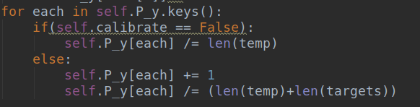
修正前和修正后的类条件概率计算：
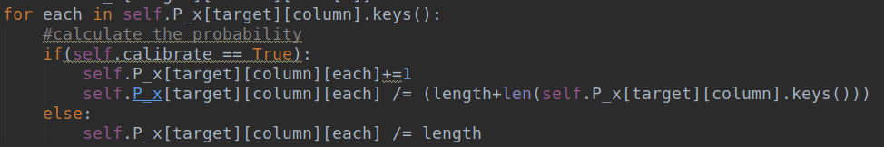
    - 使用贝叶斯公式进行预测

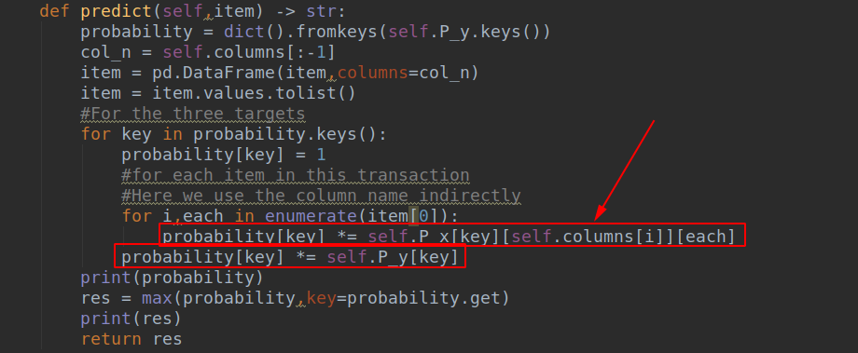
将每一类对应的概率存放在probability这个字典中，利用贝叶斯公式。
红色框中对应的计算为乘以类条件概率和先验概率的过程，在实现过程中忽略了全概率，对我们的预测结果没有影响

  - knnclassifier
    - 编码过程
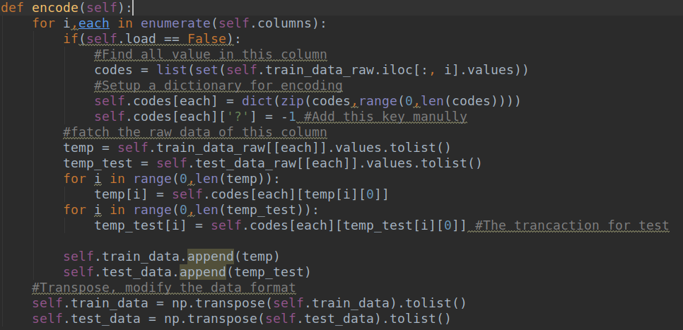
首先找出来这一列出现过的变量值，将他们作为键值来构建一个编码字典。要预测的’?’值用-1来编码，其他都是大于零的整数。编码后的数据存储在train_data以及test_data中
    - 欧氏距离
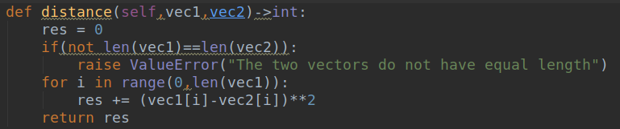
计算两个向量之间的差平方和

    - 利用knn进行预测
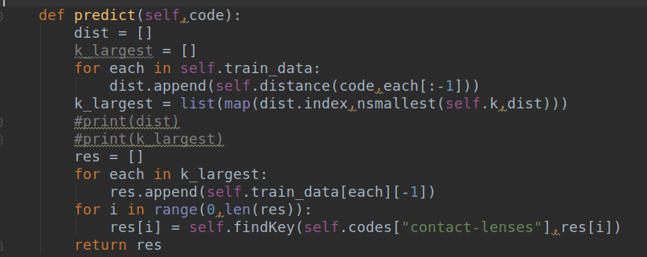
首先对训练集中的每一个数据计算对应的距离，然后找出前k个最小的值作为候选项，最后选出一个出现频率最高的作为预测结果
- 运行结果
  - 贝叶斯分类器
    - 分类结果
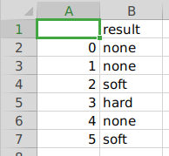
    - 中间结果
调用showTrainResult函数查看训练后的类条件概率和先验概率值
      - 无拉普拉斯修正
===============RESULT===============
For target: none
For attribute: age
presbyopic: 0.4
pre-presbyopic: 0.3333333333333333
young: 0.26666666666666666
For attribute: spectacle-prescrip
hypermetrope: 0.5333333333333333
myope: 0.4666666666666667
For attribute: astigmatism
no: 0.4666666666666667
yes: 0.5333333333333333
For attribute: tear-prod-rate
reduced: 0.8
normal: 0.2
For target: soft
For attribute: age
presbyopic: 0.2
pre-presbyopic: 0.4
young: 0.4
For attribute: spectacle-prescrip
hypermetrope: 0.6
myope: 0.4
For attribute: astigmatism
no: 1.0
yes: 0.0
For attribute: tear-prod-rate
reduced: 0.0
normal: 1.0
For target: hard
For attribute: age
presbyopic: 0.25
pre-presbyopic: 0.25
young: 0.5
For attribute: spectacle-prescrip
hypermetrope: 0.25
myope: 0.75
For attribute: astigmatism
no: 0.0
yes: 1.0
For attribute: tear-prod-rate
reduced: 0.0
normal: 1.0
Class probability:
defaultdict(<class 'int'>, {'none': 0.625, 'soft': 0.20833333333333334, 'hard': 0.16666666666666666})
可以看出不使用拉普拉斯修正会产生很多0值
      - 使用拉普拉斯修正
===============RESULT===============
For target: none
For attribute: age
pre-presbyopic: 0.3333333333333333
presbyopic: 0.3888888888888889
young: 0.2777777777777778
For attribute: spectacle-prescrip
hypermetrope: 0.5294117647058824
myope: 0.47058823529411764
For attribute: astigmatism
yes: 0.5294117647058824
no: 0.47058823529411764
For attribute: tear-prod-rate
normal: 0.23529411764705882
reduced: 0.7647058823529411
For target: soft
For attribute: age
pre-presbyopic: 0.375
presbyopic: 0.25
young: 0.375
For attribute: spectacle-prescrip
hypermetrope: 0.5714285714285714
myope: 0.42857142857142855
For attribute: astigmatism
yes: 0.14285714285714285
no: 0.8571428571428571
For attribute: tear-prod-rate
normal: 0.8571428571428571
reduced: 0.14285714285714285
For target: hard
For attribute: age
pre-presbyopic: 0.2857142857142857
presbyopic: 0.2857142857142857
young: 0.42857142857142855
For attribute: spectacle-prescrip
hypermetrope: 0.3333333333333333
myope: 0.6666666666666666
For attribute: astigmatism
yes: 0.8333333333333334
no: 0.16666666666666666
For attribute: tear-prod-rate
normal: 0.8333333333333334
reduced: 0.16666666666666666
Class probability:
defaultdict(<class 'int'>, {'none': 0.5925925925925926, 'soft': 0.2222222222222222, 'hard': 0.18518518518518517})
  - KNN算法
    - 分类结果
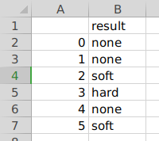
    - 数据编码
{
'age': {'pre-presbyopic': 0, 'young': 1, 'presbyopic': 2, '?': -1},
'spectacle-prescrip': {'myope': 0, 'hypermetrope': 1, '?': -1},
'astigmatism': {'no': 0, 'yes': 1, '?': -1},
'tear-prod-rate': {'normal': 0, 'reduced': 1, '?': -1},
'contact-lenses': {'hard': 0, 'soft': 1, 'none': 2, '?': -1}
}
- 实验总结
做出来KNN和Bayes分类结果是相同的，基本上证明了算法实现上没有大的问题了。通过这个实验，大大加深了对这两个算法的理解，也深入学习了之前模棱两可的知识。最初实现这两个算法，并没有考虑使用class来定义，导致两个算法实现起来变量的作用域十分混乱，通过这个实验也是加深了python面向对象编程的了解，也对python内部一些built-in函数有了使用经验。特别是heapq模块中的nsamllest，很大的加快了knn算法的效率。

批阅者：
批阅日期：
实验成绩：
批注：

